Princezna zakletá v čase 2
Česká republika / 2022 / 134 minut / režie Petr Kubík
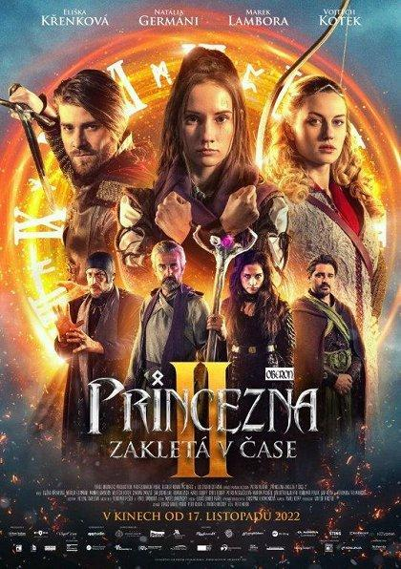
Před projekcí
Prohlédni si plakát k filmu a zkus odpovědět na otázky:
- Viděl/a jsi předchozí díl filmu (Princezna zakletá v čase 1)? Pokud ano, jaký v tobě film zanechal dojem?
- Ať už jsi předchozí díl viděl/a nebo ne, poznáš z plakátu, o jaký žánr se jedná?
- Film se jmenuje Princezna zakletá v čase. Kdo se ti však z plakátu jeví jako hlavní postava?

Po projekci – příběh filmu
Nyní po zhlédnutí filmu zkus odpovědět:

- O jaký se jednalo žánr? Samozřejmě můžeš vysledovat, že jde o směsici žánrů, ale jeden z nich bude nejvýraznější. Řekni, jaké má tento žánr poznávací prvky, díky kterým jej s jistotou žánr poznáš.
  - Jaké další žánry se ve filmu mísí a čím se vyznačují?
- Popiš charaktery těchto postav. Zaměř se skutečně na stručný a výstižný popis povahových rysů:
  - současná Amélie
  - Amélie z minulosti
  - princezna Ellena
Triky ve fantasy filmu
Princezna zakletá v čase 2 je český unikát – výpravný film, u kterého se nešetří na efektech a skutečně by se dal porovnávat se světovými fantasy snímky.
- Viděl/a jsi nějaké další české fantasy filmy? Může se jednat o filmy plné skvělých efektů a triků nebo i o netradiční pohádky. V 50.–70. letech u nás natáčel velmi unikátní filmy jeden známý český režisér. Jeho triky jsou dokonce známé po celém světě. Víš, o koho se jedná?
- Triky ve fantasy pohádce Princezna zakletá v čase 2 se vytvářely ve studiu při postprodukci
  - Víš, co to znamená postprodukce?
  - Herci museli natáčet scény bez triků a použít svou fantazii. Popiš svou představu, jak se natáčely například bojové scény kouzelníků.
- Víš, co je to green screen?
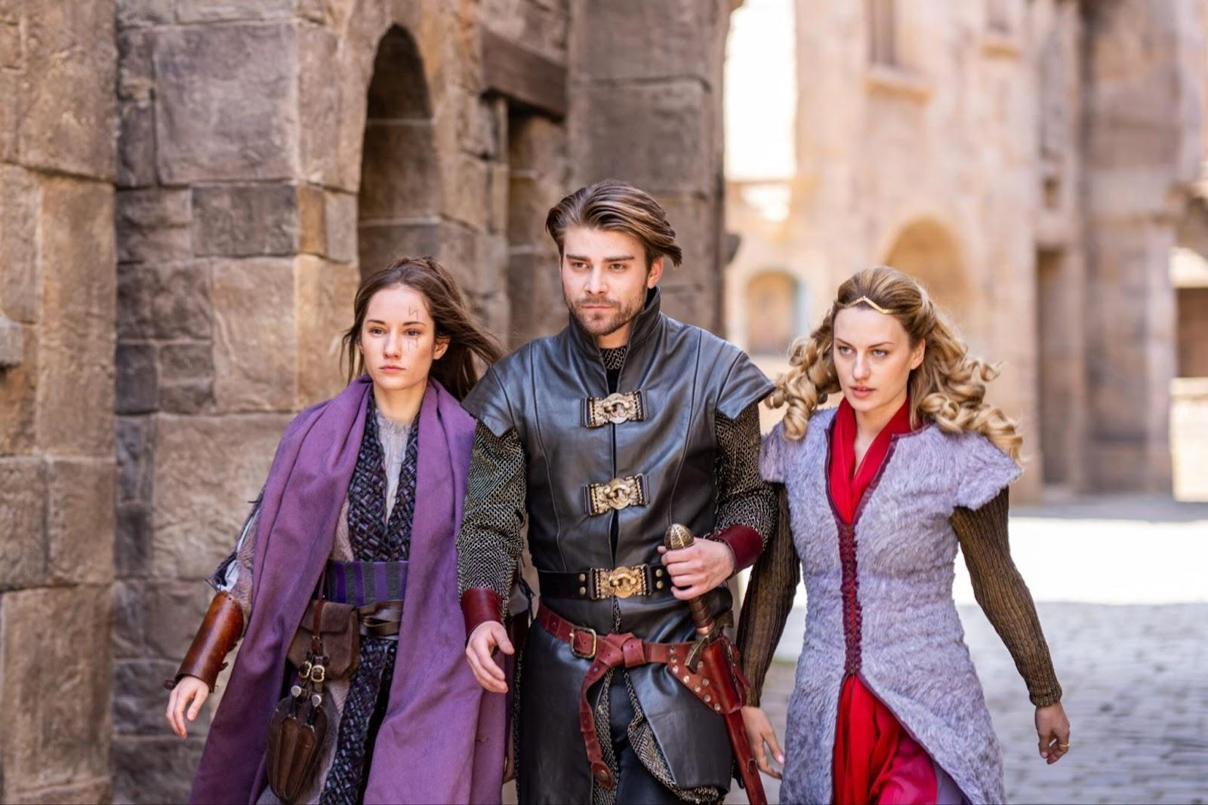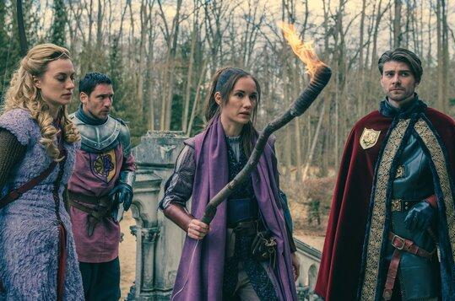
Tajemní alchymisté a tajemné runy
Ve filmu se jako v každé správné fantasy objevují tajemné postavy s nejasnou minulostí, které postupně slábnou nebo naopak nabírají na neuvěřitelné moci díky dalším kouzelným předmětům.
- Víš, co jsou to runy? (Níže germánské runy – futhark)
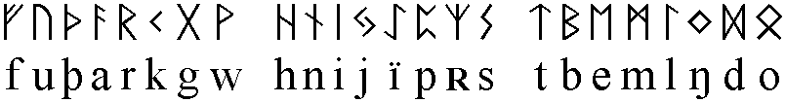
- Znáš nějaký zajímavý film o alchymistech, kouzlech a tajemstvích magických písmen?
- Ve filmu vystupují mágové a alchymisté, kterým je již přes 800 let. Znáš knihu Princezna zakletá v čase: Povídky a svět? Půjč si tuto knihu v knihovně a přečtěte si v kolektivu některé povídky – můžete pak společně se spolužáky rozebírat postavy (co jste se dozvěděli o Murien, ale z filmu to nebylo jasné, a podobně).
- Mágové tady byli odjakživa. Lidé si magii spojovali s přírodou, náboženstvím, démony, duchy i anděly, ale také s vědou. I v dnešní době se magie praktikuje všemožnými způsoby, ať jde o výklady karet či okultní rituály. Někdy může být touha po takovém dobrodružství velmi nebezpečná. Zajímá tě magie a setkal/a ses někdy s něčím nadpřirozeným?

